ВОЛОДИН ВЯЧЕСЛАВ ВИКТОРОВИЧ
Председатель Государственной Думы Федерального Собрания Российской Федерации

Контактный телефон: (495) 692-33-49 приемная
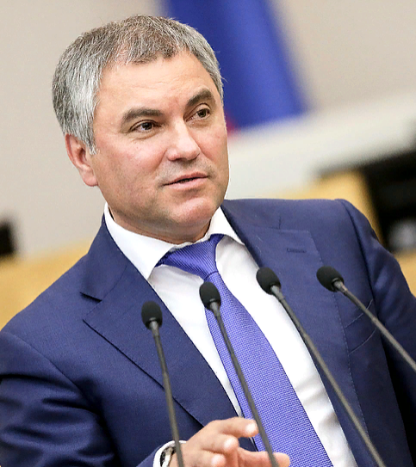 | Дата рождения: | 4 февраля 1964 года
 | Место рождения: | п. Алексеевка,  Хвалынский район Саратовской области
Образование: | - Саратовский институт механизации  сельского хозяйства имени М.И. Калинина  (1986 год);  - Российская академия государственной  службы при Президенте РФ (1995 год);  - Доктор юридических наук, профессор
Специальность по диплому: | «Инженер-механик»
Членство (участие) в общественных объединениях (организациях, движениях): | 24 ноября 2016 года - Избран Председателем Парламентской Ассамблеи Организации Договора о коллективной безопасности;  26 декабря 2016 года - Избран Председателем Парламентского Собрания Союза Беларуси и России

Трудовая деятельность

Год начала –  Год окончания | Должность, место работы
1990 - 1992 | Избран депутатом Саратовского городского совета
1992 - 1993 | Назначен управляющим делами, заместителем главы администрации Саратова
1993 - 1994 | Перешел на работу в Поволжский кадровый центр (с 1995 года - Поволжская академия государственной службы)
1994 - 1996 | Избран депутатом Саратовской областной Думы, избран заместителем председателя Саратовской областной Думы
1996 - 1999 | Вице-губернатор, первый заместитель председателя Правительства Саратовской области
1999 | Переехал в Москву, участвовал в создании компаний, входящих в холдинг «Солнечные продукты»
1999 | Избран депутатом Государственной Думы третьего созыва от избирательного блока «Отечество – Вся Россия»
2001 | Возглавил фракцию «Отечество – Вся Россия»
2003 - 2007 | Избран депутатом Государственной Думы четвертого созыва по Балаковскому одномандатному избирательному округу (Саратовская область)
2007 | Избран депутатом Государственной Думы пятого созыва от Всероссийской политической партии «ЕДИНАЯ РОССИЯ»
2003 - 2010 | Заместитель Председателя Государственной Думы, первый заместитель руководителя фракции «ЕДИНАЯ РОССИЯ»
2005 - 2010 | Секретарь президиума Генерального совета Всероссийской политической партии «ЕДИНАЯ РОССИЯ»
2010 - 2011 | Назначен заместителем Председателя Правительства – руководителем Аппарата Правительства РФ
2011 - 2016 | Первый заместитель руководителя Администрации Президента Российской Федерации
2016 | Избран депутатом Государственной Думы седьмого созыва от Всероссийской политической партии «ЕДИНАЯ РОССИЯ»
С 18 сентября 2016 по н.вр. | Избран Председателем Государственной Думы Федерального Собрания Российской Федерации

